護研所師生赴韓參與「第14屆東亞護理學者論壇」學術交流會議
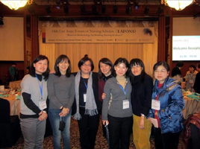
本校護理學研究所博士班師生組團，由張綠怡助理教授帶隊參與2011年2月11至12日在韓國首爾舉辦之「第14屆東亞護理學者論壇」（The 14th East Asian Forum of Nursing Scholars）學術交流會議，計來自13個國家，超過630位專家學者參與此盛會。
「東亞護理學者論壇」（East Asian Forum of Nursing Scholars, EAFONS）始創於1997年，是一個以護理博士教育發展為主體的學術單位，旨在強化亞洲地區健康照護及護理博士教育體系與成效、建立東亞護理學者聯盟，以及提供健康照護領域學者與博士生交流及對話機會。本次參加的目的在宣揚臺灣護理研究之學術成果，並與亞洲護理學者進行學術交流，護理學院教師生共發表研究論文6篇，博士生黃惠娟同學的發表更榮獲大會頒發「最佳海報發表獎」。【左圖：與會師生會場留影】
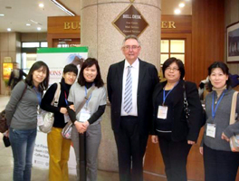
EAFONS大會的研討議題為建構護理實證之研究方法，藉此看出目前各國研究方向，可與各國護理學者交流多元研究法應用於臨床實務研究的精髓，有助於國內健康照護實證研究之方法多元化與精進。在專題演講部分，共邀請18位包括Professor Alan Pearson AM, Professor Sally Wai Chi Chan，及來自我國的Professor Ying-Ju Chang等知名學者演講，並進行各主題的工作坊。而本校護理博士班師生在此次研討會中發表的多篇研究論文，除了呈現研究成果分享交流外，亦可汲取來自各個國家的研究成果進行學術交流。【右圖：與會師生於會場與Professor Alan Pearson合影】
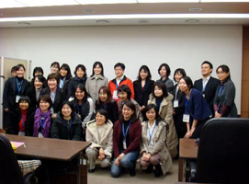
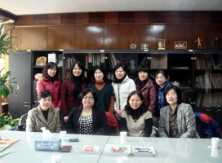
除了參與研討會外，本校護理博士班師生亦參觀首爾三家重點醫療院所，包括：Seoul Asan Medical Center、Samsung Medical及Seoul St. Mary’s Hospital，並瞭解了韓國醫療服務與護理現況；張綠怡老師亦帶隊與韓國慶熙大學護理學院進行交流，慶熙大學是韓國三大私立名校之一，也是世界上唯一一所同時具備醫、牙、韓醫、藥及護理等五個醫學領域的綜合醫療體系大學校。此外，並與該院院長及多位教師洽談兩校護理學院師生交流事宜。此行韓國，學術交流成果豐富，本校護研所師生以實際行動進行多元文化交流，同時提升本校在國際的能見度！（文/護理學院）

【圖：左為參觀Seoul Asan Medical Center，右為參訪慶熙大學與護理學院院長（前排左1）及兩位教授（前排右1、右2）合影】

